Министерство образования и науки Республики Башкортостан
МУНИЦИПАЛЬНОЕ ОБЩЕОБРАЗОВАТЕЛЬНОЕ
БЮДЖЕТНОЕ УЧРЕЖДЕНИЕ
Баймакский лицей -интернат

Всероссийский конкурс:
«Моя малая родина: природа, культура, этнос»

Исследовательская работа:
«Оберег мой артыш»

Номинация: «Культурный код в природе»

Выполнила: Салихова Асия,
учащаяся 8 класса МОБУ БЛИ
г.Баймак
Руководитель:
Истякова Гузель Хидиятовна
воспитатель МОБУ БЛИ

г.Баймак, 2021г.

Оглавление
ВВЕДЕНИЕ 3
Традиции башкирского народа. 4
Легенда о Можжевеловой горе. 7
Оберег мой Артыш 9
Использование Можжевельника в быту башкир Баймакского района. 12
Результаты анкетирования 14
Исследования этого удивительного растения. 15
Применение можжевельника в медицине 18
Можжевельник в кулинарии. 20
Использование древесины из можжевельника. 21
Использование при озеленении. 21
ВЫВОД 22
Информаторы: 24
Литература 25

ВВЕДЕНИЕ
В детстве были в гостях у родственников, увидев ветку «елки» над порогом, я спросила: «Почему там вы оставили ветку от «новогодней елки?». Мне ответили, что это непростая ветка, а оберег, так принято у башкирского народа по обычаю. А потом я начала замечать эти ветки «елки» во многих других домах, вскоре и у нас дома появилась. Как оказалось, это не «елка», а можжевельник (артыш - так это растение величают башкиры), и почему его вешают над порогом, никто толком ничего не говорил. Сейчас пришло понимание высказывания Марата Каримова
«Не ведающий прошлого - единожды слеп,
Невидящие сегодняшнего - слепые во сто раз,
Недумающий о будущем– в тысячи раз слепы».
ЦЕЛЬ РАБОТЫ: изучение растения можжевельник, его полезных свойств, роли растения в жизни башкирского народа.
АКТУАЛЬНОСТЬ ТЕМЫ: человек должен знать историю своей малой родины, его достопримечательности. На выручку приходят рассказы старожилов. Они знают много полезного и познавательного. Нет ценнее их информации! Мы, в свою очередь, должны сохранить, эту информацию для будущего поколения.
Городская среда отдаляет людей от естественной природы, поэтому, чаще всего они не знают, что их окружает. Если знаем, то поверхностно.
ЦЕЛЬ ПРОЕКТА: воспитание бережного отношения к духовному, культурному, природному наследию башкирского народа.
ЗАДАЧИ:
- изучить информацию о родном крае, об отношении башкирского народа к родной природе, пользуясь литературой и сетью «Интернет»;
- получить информацию из Краеведческого музея и из рассказов старшего поколения.
- сопоставить факты, провести исследование, сделать выводы о проделанной работе.
МЕТОДЫ ИССЛЕДОВАНИЯ:
1) Провести исследовательскую работу, найти жителей города, которые знают точную легенду о горе Ильсибика-тау, узнать о применении можжевельника в быту башкирского народа.
2) Создать фильм с помощью местного телевидения на тему: под девизом: «Знать, сберечь!»
3) Выпустить информационные листы о целебных свойствах можжевельника.

Традиции башкирского народа.
Для меня нет ближе и дороже моей малой родины - моего города Баймак. Красивее и милее нет места. Удивительна ее природа, необычный климат, разнообразен ее животный и растительный мир, поразительны ее живописные луга, поля и леса.
Наш Баймак окольцован Ирандыкским хребтом.Ирандык – это горный хребет, один из отрогов Уральских гор, пролегающий с севера на юг на 110 км и разделяющий район на две части, шириной 10-12 км. Абсолютная высота 987 м от уровня моря. Сложен он верхнесилурскими и нежнедевонскими вулканическими в меньшей степени, осадочными – яшмами и кремнистыми сланцами. Состоит из нескольких параллельных гряд. Это один из восточных отрогов Большого Урала. Хребет Ирандыкский –очень красивый хребет.Вид стоящей посередине огромной степи горной цепи впечатляет. Особенно в середине лета картина становится контрастной – желтая степь, зеленые склоны хребта.
Есть у хребта Ирандык много интересных вершин, чтоможно на любую из них подниматься. «Ильсибика - тау» одна из ее достопримечательностей. В народе ее еще величают горой «Можжевеловой», потому что на ее склонах растет это чудодейственное растение. Гора Ильсибика таит в себе какую-то тайну, какую-то мистику. На этой горе ощущаешь себя свободной и мудрой птицей. Вид с горы такой неповторимый, пейзаж завораживает, дает силу, обновляет. Как будто ты рождаешься заново.
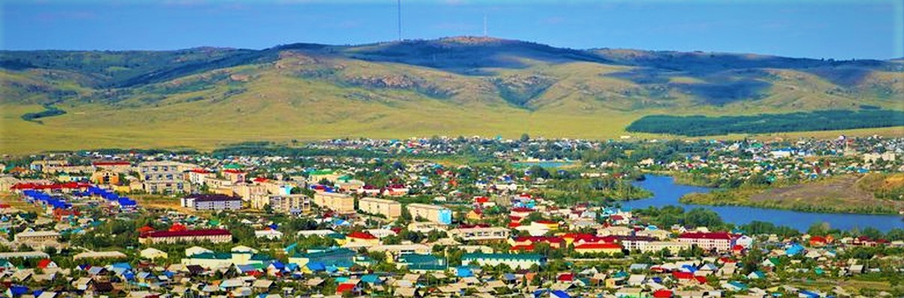
Рисунок 1. г. Баймак
Наш стремительный век требует много вложений и сил, чтобы восполнить их на помощь приходит природа. Нередко люди устают от всего и тогда на выручку придет родной край, наша гора- «Ильсибика - тау».
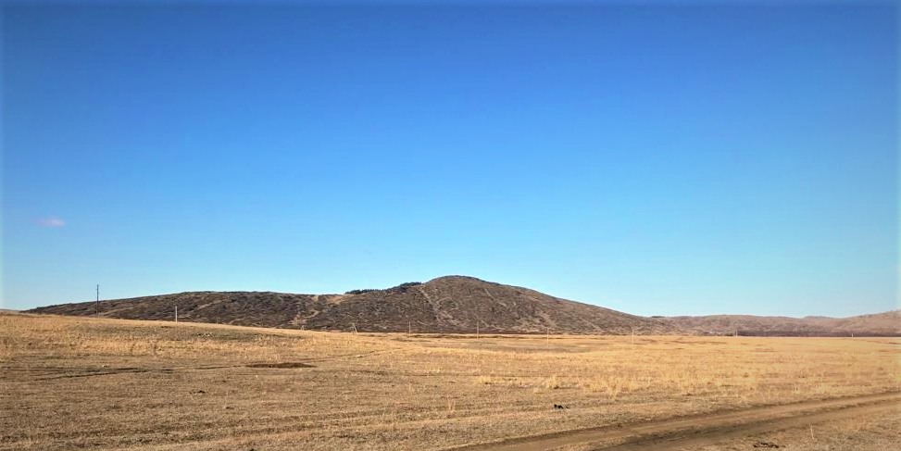
Рисунок 2. Гора Ильсибика (Можжевеловая гора)
Старожилы знают силу горы, ее целебные источники, лекарственные травы. Человек находил на горе душевное равновесие, знал, чем лечить различные заболевания, благополучно излечивался от тяжелых недугов.
Подниматься на гору для исцеления давно позабыто. А ведь традиции и обычаи были замечательные. Наши бабушки и дедушки знали и почитали эту гору. Знали ее целительные свойства. Поднимаясь на гору, чтобы обрести силы, очиститься духовно и телесно. На этой горе молились, просили помощи и прощения. Недаром Ильсибика на русский переводится как «Иль – страна + Си –красивая, бика + любящая, лучшая, главная». Вот сколько значений в одном имени.
Гора Ильсибика находится на северной стороне Баймака, на левом берегу реки Таналык. На склонах горы ковром расстилается можжевельник.
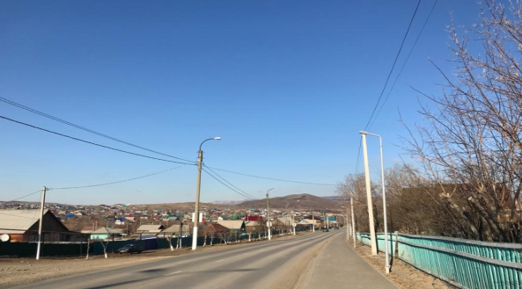
Рисунок 3. г. Баймак - вид на гору Ильсибика
Размеры таких ковров достигает от 3–5 м, а высота выше одного метра. Истинно чудо из чудес! Красиво! Оригинально! Бесподобно! Это нужно просто видеть и восхищаться! Надо же было, такое создать природой! На этой горе целая колония Можжевельника. Один ковер краше и пушистее другого! ! Можжевеловую гору еще называют «Ильсибика- тау» (русские называют эту гору Можжевеловой, а башкиры» Ильсибика- тау»).

Легенда о Можжевеловой горе.
Когда-то приехал и обустроился в здешних местах бай по имени Идельбай. От его имени зародилась деревня Идельбаево. (Это деревня находилась у подножия можжевеловой горы в 2 км от Баймака). У этого бая была красавица дочь по имени Ильсибика. В друзьях у бая был богатый казах, хотел он женить своего сына на дочери бая. Обе стороныне хотели упускать такого родства и провели ритуал для своих детей, еще в раннем возрасте «колактешлятеу»-(кусание за ухо). Дети должны были куснуть друг друга за ухо. Это означало, что дети обручены и других вариантов быть не должно. Ильсибика подросла и ее сердце выбрало другого, но уговор дороже. Ильсибику выдали замуж.
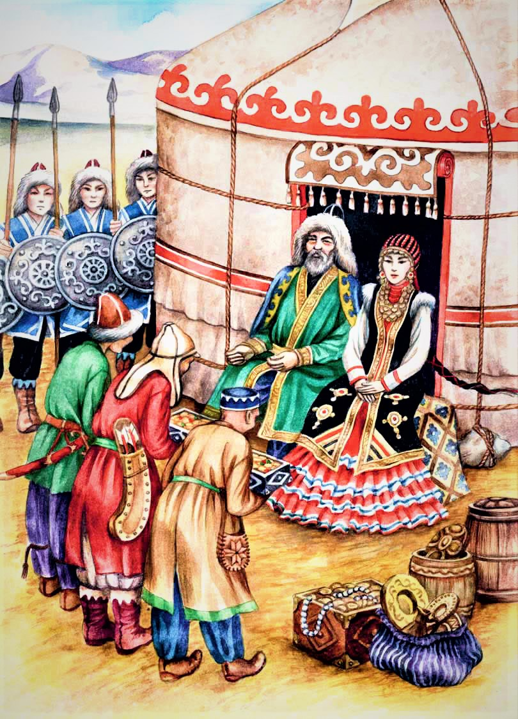
Рисунок 4. Легенда о Ильсибика тау
Пришлось ей жить на чужбине с нелюбимым. Но тоска по родному краю заставляет ее убежать от нелюбимого мужа. Пройдя нелегкий путь беглянки, отречение от родных. Опозорившая род,Ильсибика скрывается на Можжевеловой горе. Жители слышали ее песни, песни о родине. Говорят, к ней приходили лечиться, ибо у нее открылся дар. Ильсибика умела лечить. Возможно ее молитвы и сила можжевеловой горы излечивали больных.
Всю оставшуюся жизнь она проживет одна на этой горе. Всю себя отдав лечению людей. В честь нее и названа гора.
Рисунок 5. Образ Ильсибики

Оберег мой Артыш
Родительский дом – это маленький рай.
Я люблю свою малую Родину
Отчий дом, воздух, речку, поля
Пусть скромны родные угодья,
Всех дороже они для меня.

С чего для каждого из нас начинается Родина? Вероятно, начинается с отчего дома с родных мест, живописных уголков природы и оберега из веточки артыша. Дом — это символ тепла, уюта, добра и надежды, защиты и помощи. Дом всегда был не просто жильем, он испокон веков выполнял свое назначение семейного костра, где учат любить родную землю, родителей, природу. Оберег веточки из артыша— это символ спокойствия, любви, красоты, счастливой судьбы, надежды, защиты от злых сил.
Сколько я себя помню, у нас всегда над порогом дома висела веточка из артыша. Такие же веточки есть в домах у наших родных и знакомых. Артыш вешают не только над порогом дома, но и над хозяйственными постройками. Мне стало интересно, а для чего вешают артыш над порогом? Конечно, я знала, что это оберег, но представления и знания были поверхностны.
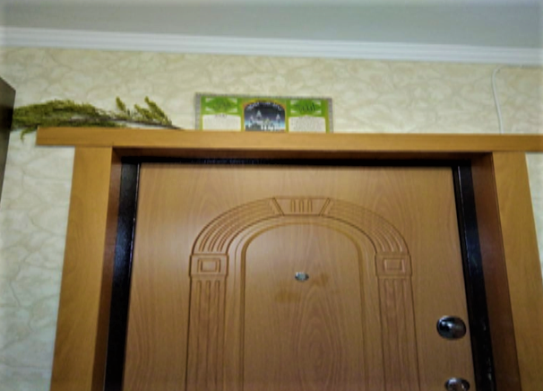
Рисунок 6. Наш оберег «веточка артыша». Такие обереги есть во многих домах Баймакского района
За ответом я обратилась к моей бабушке. Ей 83года. Байзигитова Райса Файзиевна проживает в городе Баймак по улице Азанова дом 87. Очень много интересного и полезного узнала от нее. Каждый год она окуривает дымом подожженными можжевеловыми ветками, говорит, что можжевельник чистит воздух, делает его в доме свежим, здоровым. старые ветки убирая, благодарит за службу. Ветки нельзя выкидывать, только сжигать, чтобы все плохое стало золой. На его место вешает новую ветку, приговаривая: «Артыш, артышим! Дом охраняй от нечисти , от дурного глаза, от темных сил, от болезней! От огня, от воды, 700 бед и невзгод.»
Съездить за можжевельником бабушка просит всегда нашего отца. Поездка на Можжевеловую гору — это всегда путешествие за восторгом. За ветками артыша едут только 21 сентября в день осеннего равноденствия. Потому что в этот день артыш имеет особую силу.

Обязательный ритуал при сборе можжевельника:
1) Прежде чем ехать за можжевельником, нужно умыться, переодеться во все чистое.
2) Думать о хорошем.
3) Не ломать ветки (ломать — значит испортить, погубить), нужно вырезать столько, сколько тебе нужно. Лишнего не брать.
4) Берешь нечетное количество по поверью, это поможет растению восстановить силу. И оно будет еще лучше и пышнее расти.
5) Использованные ветки не выбрасывать (если выбросить, может вернуться плохое. Оно будет бродить по свету, может пристать к другому человеку и принести несчастье) сжигать, и приговаривать: «На этом свете ты прах, на том свете ты цветок», «Был доньяла хин коль, теге доньяла голь»
6) Вешать, приговаривая: «Дом охраняй от дурного глаза, от злых людей, воров - убереги. От темных сил, от болезней, от огня, от воды, от 700 бед ненастий и невзгод» (Конечно, все это говорится на башкирском языке и звучит словно песня).
7) Башкиры считают,что 21–23 сентября можжевельник наделен силой. Этот день-день осеннего равноденствия. Именно в эти дни рекомендуют брать можжевельник.
8) При окуривании, если трещит веточка, значит, нужно ритуал повторить на следующий день до тех пор, как он прекратит трещать.
9) Благодарить растение (ведь он тебе помогает, а за любую помощь нужно уметь благодарить).
10) Не жадничать, много не брать можжевельника. Неиспользованная ветка, если бесполезно сорвана, может в будущем растение вообще исчезнуть.
11) Вешают можжевельник над порогом, у башкир говорят «турга», как почетному гостю лучшее место. Так учили наших бабушек и дедушек, их родители, это касалось всего растительного и животного мира.
Отсюда видно, как были дальновидны наши предки, обучая своих детей заботиться и понимать окружающий мир.

Использование Можжевельника в быту башкир Баймакского района.
Наши предки широко применяли можжевельник в быту. Артыш считался деревом, одаренным силою. И очень часто посещали гору Ильсибика с целью исцеления от недугов и для душевного спокойствия. Помнят и поделились секретами ХалитоваХуснаВасиковна(78 лет) и Байзигитова Райса Фазиевна(83 года),старожилы города Баймак. Из рассказов ХалитовойХусныВасиковны и Хайбуллиной Малики иняй,я многое узнала.
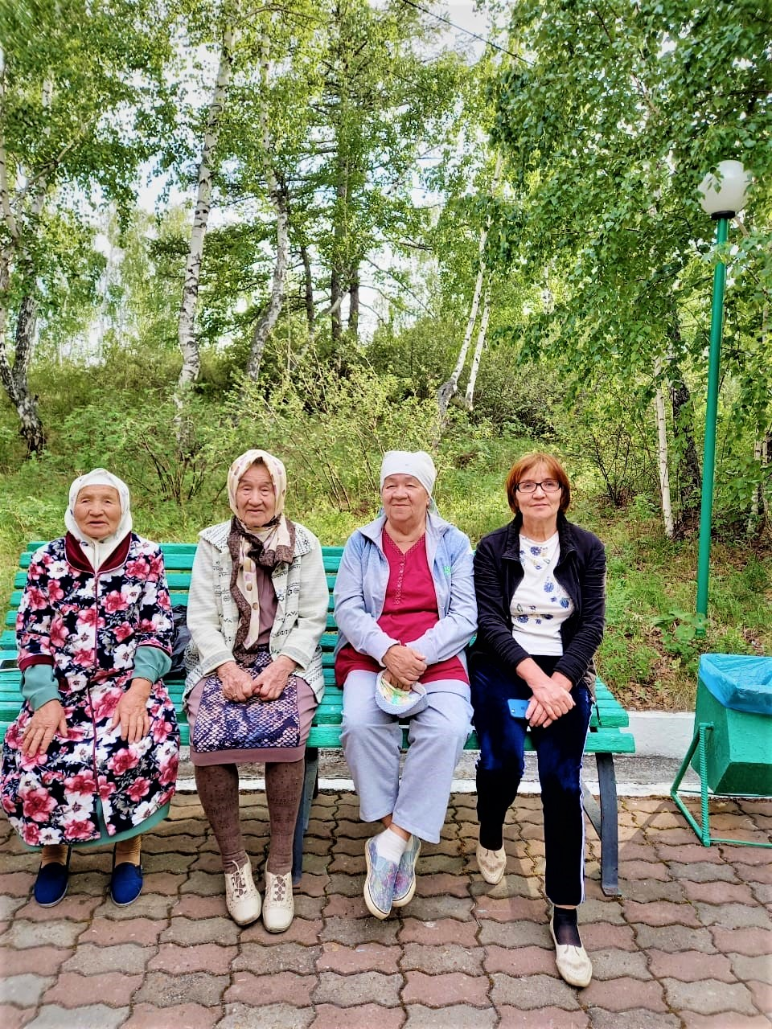
Рисунок 7. Старожилы города Баймак:(слева на право)Байзигитова Райса Файзиевна (1937 года рождения), ХалитоваХуснаВасиковна (1946 года рождения), Хайбуллина Малика Хайрулловна (1932 года рождения).
Их годы детства и взросления совпали с ВеликойОтечественной Войной 1941–1945 года, ведение домашнего хозяйства легло на их плечи, а ведь им было в ту пору всего лишь от 6 -12 лет. Запомнили они, что спали на можжевеловой подстилке. Это было необходимо для того, чтобы не «запаршиветь» от блох и вшей (в те времена на ночь телят и козлят заносили в лютые морозы домой, чтобы они не заболели), дети спали на нарах, а под нарами ночевала скотина. Здесь артыш служил отпугивающим средством от вшей и блох. Кипятили в казанах белье с ветками можжевельника, чтобы не прилипла «зараза». По их рассказам вшивели часто не из-за того, что грязные, а потому что люди были измождены работой и недоеданием. И на помощь приходил можжевельник. Заболит живот или рвота откроется у ребенка - поможет можжевельник. Одну ягодку дать ребенку, было достаточно. Рану на теле присыпали можжевеловой ягодой (сначала собирали ягоды и мололи на жерновах). Так же лечили расстройство желудка у коровы. Отелилась корова - первым делом можжевеловая вода, чтобы быстрее набрала силы и не заболела. Если поранится, опять же поможет присыпка можжевеловая. В те времена скотину лелеяли, ведь корова была кормилица. А от слов сторожил, в то время не было прививок для скотины и, если одна заболеет - не избежать беды, вся скотина в каждом дворе погибала. Артыш жгли , чтобы изгнать из домов нечистых духов, снять сглаз, успокоить плачущих детей, вернуть домой «кот»(вернуть домой лучи спокойствия, счастья, благополучия или же душу дома).Окуривали дома, сараи можжевельником очень часто. Окуривали жилище и в профилактических целяхв сезон простуд и гриппа для защиты от болезни и для оздоровления воздуха.
Моя бабушка помнит, как после возвращения с фронта ее мама отца лечила, завернув его в войлок с пропаренными ветками можжевельника. Суровые зимы ночевки на голой земле, боевые раны подорвали здоровье дедушки. Эти процедуры давали возможность хотя бы спокойно израненному заснуть.
Сушеные ягоды, в сочетании с другими травами пили как чай. Настой не готовили, можжевеловую ягоду собирали в осенний период. Ягоду сушили, а часть мололи. Использовали в порошкообразном виде. «Испокон веков башкиры только в молотом виде использовали все лечебные травы» - уверенно говорят Малика иняй и Хуснаиняй.
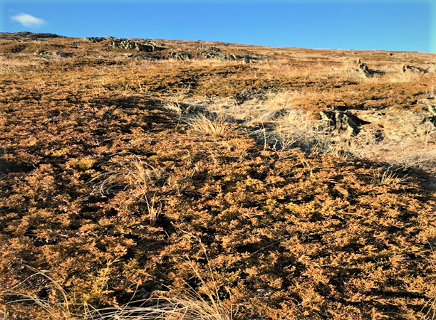
Рисунок 8. Можжевельник на горе Ильсибика
Старожилы уверяют, что в каждом доме должен быть оберег, который оградит жилье от воров, темных сил и болезней. Таким оберегом у башкирского народа испокон веков является растение можжевельник. Башкиры его называют артыш. В чем сила можжевельника и почему его наделяют сверхъестественными свойствами? И хотя на дворе 21 век, а вера в его силу, как оберег, жива и по сей день. Я думаю, каждый житель нашей Республики знает и знаком с «артышем», но возможно, их знания поверхностны так же, как у меня «Висит себе веточка», а оказывается, какая она стойкая, сколько в ней силы целебной, очищающей ауру человека от негативных воздействий.

Результаты анкетирования
Обход по домам с целью анкетирования: «верят ли в силу оберега из «артыша» жители дали вот такой результат:
1) из 9 обойденных домов имеют 6 оберегов из артыша;
2) легенду о Ильсибика тау знают только 2 жителя и то примерно;
3) оцелебных свойствах артыша знают 2 жителя.
Отсюда вывод: в силу артыша, как оберега. Жители верят и используют, но не знают его целебных свойств, не знают, что он краснокнижное растение. Жители знают гору Ильсибику, но не знают ее истории.
Конечный результат моего исследования: помочь жителям узнать о кладезе растения артыш, ознакомить с легендой о Ильсибика-тау через информационные листовки, выкладывание в социальных сетях видео материалы о Можжевеловой горе.
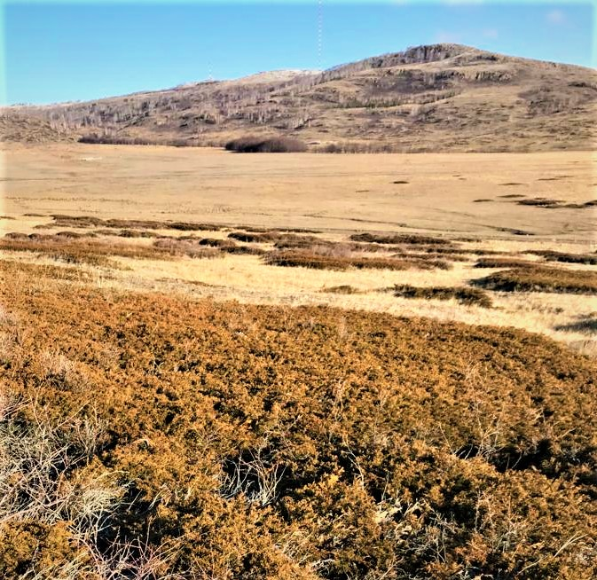
Рисунок 9. Ильсибика тау

Исследования этого удивительного растения.
Что же еще такого ценного в этом растении? Почему занимает почетное место в доме башкир?
Родиной этого растения является Можжевельник обыкновенный принадлежит к великолепному и древнейшему семейству кипарисовых. Другим названием можжевельника является молодило, то есть «дающий молодость, жизнь». Он относится к породе хвойных, вечнозеленых. Можжевельник обыкновенный – в основном произрастает на Урале, отдел - голосеменные, порядок - сосновые. В народе его называют верес, тетеревиная ягода, можжевел, можжуха, елец. Название, данное геологами, - рудознатец.
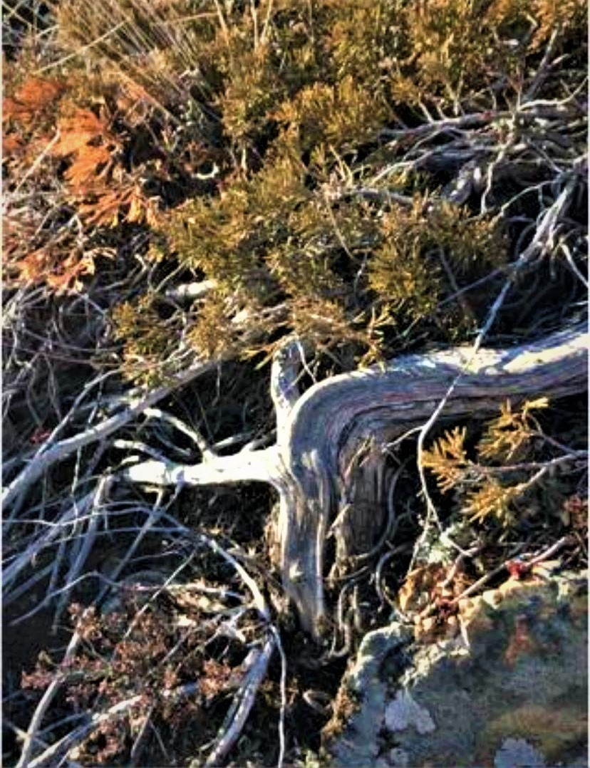
Рисунок 10. Можжевельник обыкновенный
Можжевельник – лекарственное растение, которое обитает в мире примерно 50 млн.лет.Для башкир, своим целительным действием можжевельникизвестен еще с давних времен. Это один из наших долгожителей: продолжительность его жизни от 600–3 тысяч лет. Представьте, где-то на Земле все еще живут растения, проклюнувшиеся из семян тысячу лет тому назад. А значит наша « Ильсибика- тау»принимала и исцеляла многие поколения башкирского народа.
О широком применении можжевельника на Руси говориттак называемая «ягодная повинность», существовавшая в 17 веке. Собранные ягоды в большом количестве везли в Москву в Аптекарский приказ, где из них добывали можжевеловое масло и гнали можжевеловый спирт. Растет можжевельник очень медленно, особенно в толщину, иногда у столетних экземпляров диаметр едва достигает 10–15 см. Молодые побеги красновато-бурые, трехгранные. Почки мелкие, без чешуи и закрыты чешуевидной хвоей, более мелкой, чем остальная хвоя. Иглы (хвоинки) 1–2 см длиной, расположены мутовками, по три, жесткие, колючие. Шишкоягоды -шаровидные почки,сидячие до 7–9 мм в диаметре, вначале- зеленые, при созревании – синевато-черные, с сизоватым налетом. Зрелые черные ягоды на вкус сладкие, запах ароматный. Цветет в мае. Шишкоягоды созревают на 2–3 год в сентябре-октябре. Древесина достаточно мягкая, хорошо режется, с сероватым или красновато-коричневым ядром и узкой светло-желтой заболонью.
Фармакологические свойства можжевельника.
Полностью созревшие плоды можжевельника обладают: мочегонным, желчегонным, ветрогонным, потогонным, тонизирующим, отхаркивающим, антисептическим (дезинфицирующим) противовоспалительными действиями.Плоды шишкоягоды можжевельника обыкновенного имеют достаточно сложный состав и содержат 0.5–2.0% (по некоторым данным до 3.5%) эфирного масла, включающего до 105 компонентов. Основным компонентом является α-пинен (20%), кроме того, в состав входят другие монотерпены (около 57% от эфирного масла), а также сесквитерпены, дитерпены. Плоды содержат сахара (до 40%), пектины, органические кислоты, флавоноиды, дубильные вещества и др. По некоторым данным сырье содержит подофиллотоксин. В плодах можжевельника обнаруживается пигмент юниперин - предположительно комплекс дубильных веществ и сахаров. Анализ ассортимента препаратов можжевельника показал, что условно можно выделить две группы: лекарственные средства и БАД на основе гидрофильных БАВ можжевельника (настои, экстракты (водно-спиртовые), сиропы), и липофильной фракции (эфирное масло, СО2 экстракты, горофиты и косметическая продукция на их основе). [7]

Применение можжевельника в медицине
В медицине используют ягоды лишь одного сорта можжевельника -обыкновенного. Именно можжевельник -обыкновенный произрастает на горе «Ильсибика-тау». Научные исследования показали, что по бактерицидным свойствам эфирное масло можжевельника не имеет себе равных, и что ни одно дерево не выделяет столько фитонцидов, сколько можжевельник.
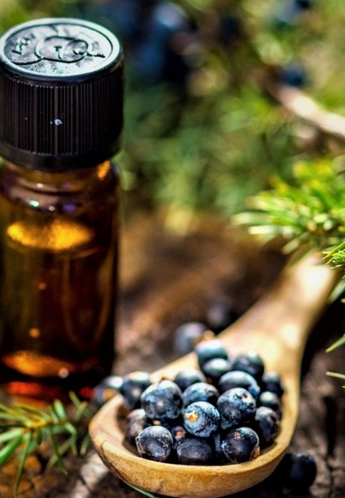
Рисунок 11. Применение можжевельника в медицине
Можжевеловая роща площадью 1 га выделяет за 24 часа около 30 кг летучих веществ, насыщенных фитонцидами, благодаря которым количество болезнетворных микроорганизмов в окружающей среде уменьшается более чем в 200 раз! Можжевельник не только убивает вредоносные бактерии,но и замедляет процессы старения организма, нормализует работу пищеварительной, сердечнососудистой системы, благотворно действует на психику человека, действует успокаивающе на нервную систему, снимает стресс. Вот почему наши предки поднимались на гору «Ильсибика-тау»
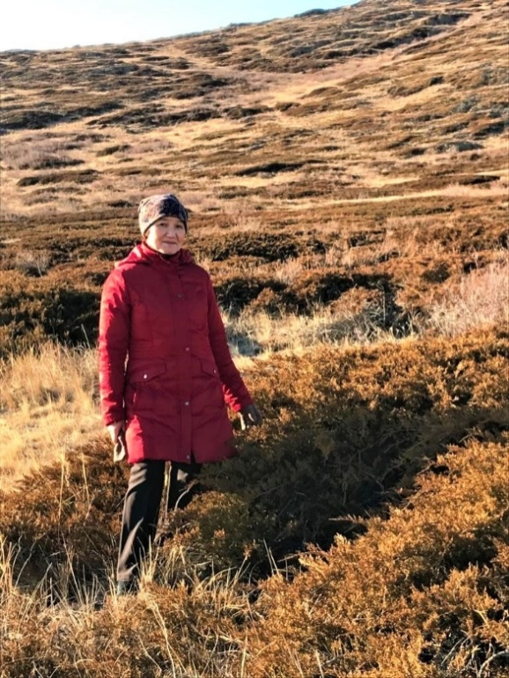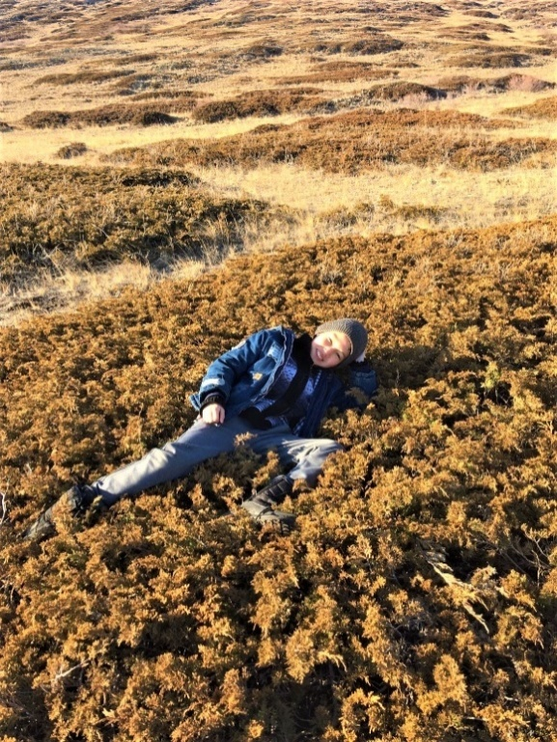
Рисунок 12. Можжевеловые ковры на горе Ильсибика
Использовалиартыш для лечения ран и заболеваний кожи, костей и суставов, помещая больных в заросли можжевельника, где воздух был насыщен целебными летучими веществами. В доме сжигали артыш во время эпидемии оспы. Его применяли также повсеместно для борьбы с чумой и другими заразными болезнями. Издавна в молотом виде шишкоягод можжевельника назначали при отеках, камнях в почках, воспалении мочевого пузыря и других заболеваниях мочевыводящей системы.
Настой и отвар можжевеловых шишкоягод принимают внутрь при заболеваниях дыхательных путей (туберкулеза, астмы) для разжижения мокроты и облегчения отхаркивания. Отвар добавляют в ванны при подагре и ревматизме, либо используют для компрессов на больные суставы растирают при ревматизме суставы и мышцы, а также лечат плохо заживающие язвы и раны. Более эффективно эфирное масло при кожных заболеваниях, полученное из шишкоягод или зеленых побегов можжевельника. Им растирают при ревматизме суставы и мышцы, а также лечат плохо заживающие язвы и раны.
По своим бактерицидным свойствам хвоя можжевельника- лидер. Масло из этого растения обезболивает, бодрит, очищает, согревает и укрепляет. Помогает при дерматите и зубной боли. Нормализует кровообращение, артериальное давление. Помогает при коликах, запорах, различных других болезнях. Отсюда следует, что спектр лечебного воздействия можжевельника широк.

Можжевельник в кулинарии.
Применения можжевельника издавна используют в кулинарии. Его ягоды являются популярной специей во многих европейских кухнях. Например, ягоды можжевельника вместе с тмином способствуют активному процессу молочнокислого брожения при квашении капусты. С древних времен можжевеловые ягоды служат приправой к жаркому из дичи, поскольку они отбивают неприятные запахи (особенно из дичи), овощным, рыбным, грибным блюдам, в консервации, соусы, начинки. Жареные семена можжевельника используют в качестве заменителя кофе. Можжевеловый чай получают путем кипячения стеблей и листьев растения. Из плодов можжевельника можно получить необычайно вкусный и ароматный сироп для приготовления киселей, желе, мармелада, а также почти забытой можжевеловой наливки.
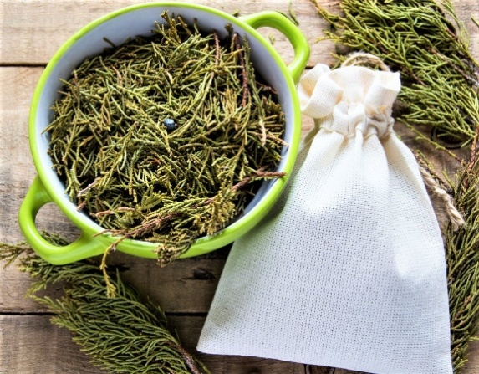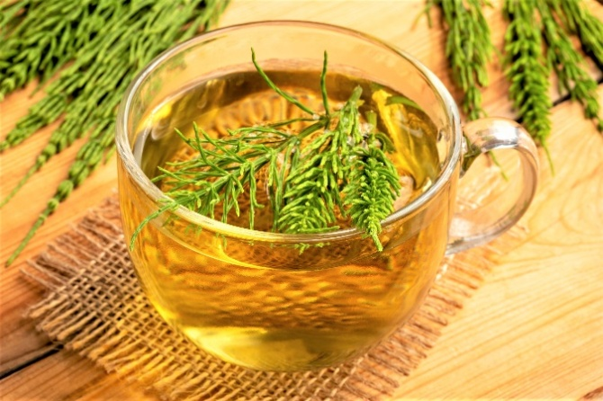
Рисунок 13. Применение в кулинарии: разные специи и полезные чаи

Использование древесины из можжевельника.
Можжевельник выполняет функцию отличного консерванта, предохраняя продукты от порчи. В старину из можжевеловой коры в некоторых странах делали посуду для хранения мясных и молочных продуктов. В Скандинавии и сегодня с этой целью используют древесину можжевельника. Из неё изготавливают небольшие контейнеры для хранения масла и сыра, делают деревянные ножи для масла.
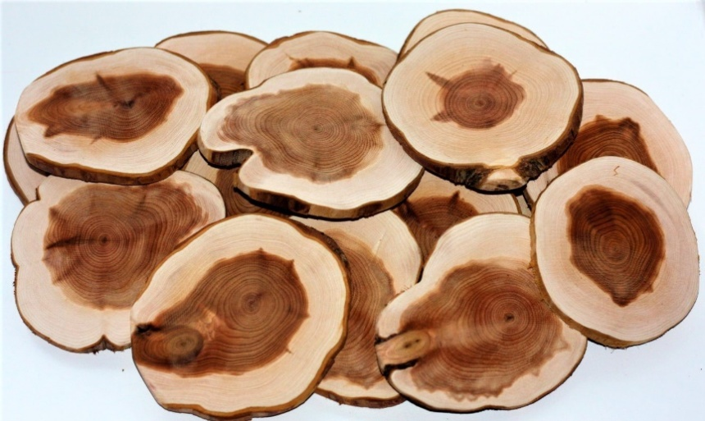
Рисунок 14. Использование древесины из можжевельника
Из неё получают коричневые и красные красители. Природные запасы древесины незначительны и не позволяют использовать её в промышленном производстве, но она нашла применение в изготовлении небольшой мебели, токарной обработке и резьбе по дереву (сувениры, игрушки, столовые предметы, трости, амулеты). Также благодаря своим качествам эта древесина часто используется в судостроении.

Использование при озеленении.
Можжевельник выращивают в качестве лекарственного растения и как декоративную культуру в зелёных зонах, ботанических садах, садово-парковой архитектуре. Его используют для озеленения парков, скверов, городского ландшафта, для создания оздоровительных аллей и рощ на санаторно-курортных территориях.[9]
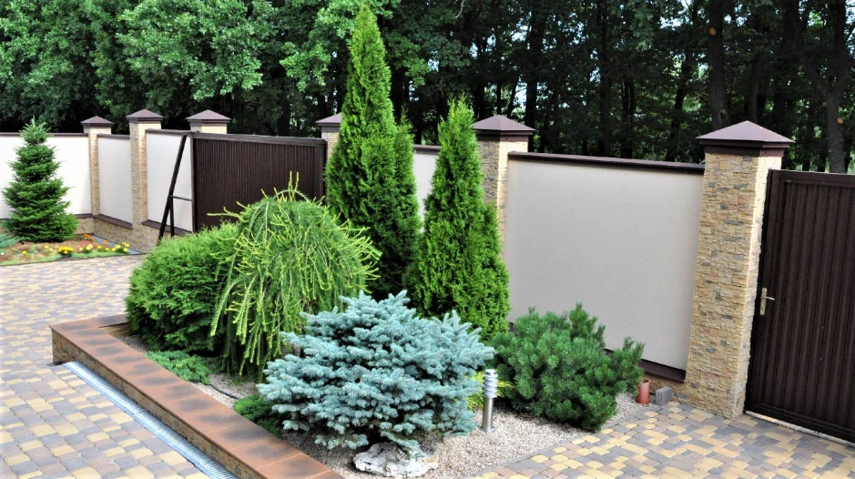
Рисунок 15. Можжевельник как культурное растение

ВЫВОД
Действительно, можжевельник–артыш - это деревце легенд. Изучая растение можжевельник: его свойства, применение, поражает, что во все времена многие народы его считали и наделяли сверхъестественными силами. Почти в каждой стране, где растет можжевельник, считается защитным растением.
Применение можжевельника в быту и в религиозных обрядах почти у всех народов одинаков. До сегодняшнего дня существует обычай не только у башкирского народа: ветви можжевельника крепить над потолком в домах в хлевах, считая это защитой от болезни и других несчастий. Растение применяется для окружения дома можжевеловым «забором», а также для выращивания в доме,в кадке защищая от недругов и радуя глаз. В можжевельнике ценно всё: кора, хвоя, шишкоягоды.
Различные научные исследования биологически активных веществ (БАВ) можжевельника показали широкий спектр полезных свойств, что дало возможность для объективной оценки норм качества фармакопейного лекарственного растительного сырья – экстракта из плодов можжевельника.
Можжевельник — это чудо природы! Бесценный подарок природы! Можжевельник — это целая аптека. Готовый подарить людям здоровье, отличное самочувствие, прекрасное настроение. Поэтому можжевельник необходимо охранять. Знать его лечебные свойства! Именно поэтому человек должен переживать и способствовать его сохранению в природе. Ведь не зря наши предки башкиры облюбовали для оберега артыш.
По итогам работы снят фильм для демонстрации одноклассникам, односельчанам и гостям района и республики.
Ссылка на ролик про можжевельник:
https://vk.com/video/playlist/-49879442_4

Предстоящая работа:
1. Вести разъяснительную работу с населением о пользе можжевельника. Бережного обращения к нему.
2.Выпустить информационные брошюры, буклеты, плакаты.

Информаторы:
Старожилы города Баймак:
- Байзигитова Райса Файзиевна (1937 года рождения), проживает г. Баймак улица Азанова 87
- ХалитоваХуснаВасиковна (1946 года рождения),г.Баймак улица Азанова 81
- Хайбуллина Малика Хайрулловна (1932 года рождения).

Литература
- Ахмедов Р. «Одолень- трава», Книга откровений. По следам «Одолень - травы» Уфа-2018. С.427–439
- Башкирское книжное издательствоУфа-1975 «Дикорастущие лекарственные растения Башкирии» Можжевельник обыкновенный. С. 156.
- Большая энциклопедия народной медицины. 2009г. С. 632.
- Боголюбов А.С. «Оценка жизненного состояния хвойного подроста». Экосистема М., 2002 г.
- Гумеров В.З.«Тыуганяктыншифалыусемлектяре» Офо «КИТАП». 1996г. Артыш (можжевельник обыкновенный)
- Митеев А.В., Родзевич Н. Н. «Охрана природы» пособие для учащихся, 2004 г.
- ОлейниковаТ.А.,Степанова Э.Ф.,Новиков О.О., Корниенко И.В. «Исследование эффективности экстракции терпеноидов при комплексной переработке плодов можжевельника обыкновенного». Пятигорский медико-фармацевтический институт–филиал ГБОУ ВПО ВолгГМУ Минздрава России и НИУ БелГУ.
- https://lesoteka.com/derevya/mozhzhevelnik «Можжевельник».
- https://stroy-podskazka.ru/mozhzhevelnik/opisanie/«Можжевельник: описание видов и сортов, особенности посадки и ухода».
- https://baimak.bashkortostan.ru/district/places/99/ «Хребет Ирандык-памятник природы».

